ОРГАНИЗАЦИЯ ОПЫТНО-ЭКСПЕРИМЕНТАЛЬНОЙ ДЕЯТЕЛЬНОСТИ С ДЕТЬМИ СТАРШЕГО ДОШКОЛЬНОГО ВОЗРАСТА НА БАЗЕ ФИЗИКО-ХИМИЧЕСКОЙ «ДЕТСКОЙ ЛАБОРАТОРИИ ИНТЕРЕСНЫХ НАУК»

И.В. Никульшина, старший воспитатель
МАДОУ № 47, г. Краснотурьинск

Модернизация дошкольного образования, содержание и направления которого определяются Федеральным государственным образовательным стандартом дошкольного образования (далее - ФГОС ДО), ставит перед педагогами дошкольного образования задачу «создания благоприятных условий развития детей в соответствии с их возрастными и индивидуальными особенностями и склонностями, развития способностей и творческого потенциала каждого ребенка как субъекта отношений с самим собой, другими детьми, взрослыми и миром» [1]
В действующем Законе «Об образовании в Российской Федерации» сказано: «Дополнительное образование детей и взрослых направлено на формирование и развитие творческих способностей детей… …удовлетворение их индивидуальных потребностей в интеллектуальном, нравственном и физическом совершенствовании... Дополнительное образование детей обеспечивает их адаптацию к жизни в обществе, профессиональную ориентацию, а также выявление и поддержку детей, проявивших выдающиеся способности.» [2]

С 2017 года в МАДОУ № 47 реализуется комплексная программа «Уральская инженерная школа», разработанная Министерством общего и профессионального образования Свердловской области. Программа реализуется через дополнительное образование, как за счёт бюджетных средств: лего-конструирование, робототехника, шашки, шахматы, финансовая грамотность; так за счёт дополнительных источников финансирования (платные образовательные услуги): математика и логика и…

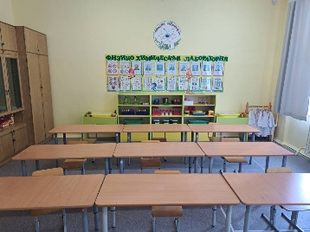
В январе 2024 года, в рамках проекта открылась физико-химическая «Детская лаборатория интересных наук» на базе которой реализуется «Краткосрочная дополнительная общеобразовательная общеразвивающая программа естественно-научной направленности «Физика для дошколят»». Программа рассчитана на детей старшего дошкольного возраста, 5-7 лет.

Цель программы включает три взаимосвязанных компонента:
- Формирование основ целостного мировидения через физическое экспериментирование, когда ребёнок видит взаимосвязи явлений, понимает причинно-следственные связи в окружающем мире.
- Развитие интереса к предметам естественно-научного цикла через пробуждение у детей любознательности к физике, химии, биологии, астрономии на доступном дошкольникам уровне.
- Ранняя профориентация – параллельно происходит знакомство с профессиями научного и технического профиля. Дети могут почувствовать себя учёными-физиками, учёными-химиками, лаборантами, технологами.

Задачи программы:
Познавательные: расширять представление детей о физических свойствах окружающего мира; знакомить с различными свойствами веществ (твердость, мягкость, сыпучесть, вязкость, плавучесть, растворимость), с основными видами и характеристиками движения (скорость, направление); формировать представления об основных физических явлениях (отражение, преломление света, магнитное притяжение), умение пользоваться оборудованием и приборами-помощниками при проведении экспериментов (лупа, микроскоп, весы, компас, динамометр и т. д.), дать первичные представления о методах научного познания (наблюдение, эксперимент, гипотеза, вывод).
Развивающие: Развивать представления детей о некоторых факторах среды (свет, температура воздуха и её изменчивость; вода - переход в различные состояния: жидкое, твердое, газообразное, их отличие друг от друга; воздух - его давление и сила; почва - состав, влажность, сухость); развивать логическое и критическое мышление, воображение, речь, умение устанавливать простейшие причинно-следственные связи; стимулировать любознательность и познавательный интерес; совершенствовать мелкую моторику и координацию движений в процессе манипуляций с материалами и приборами.
Воспитательные: воспитать бережное отношение к природе и окружающему миру; формировать положительное отношение к научной деятельности и профессиям естественно-научного профиля; развить навыки сотрудничества при проведении совместных опытов.
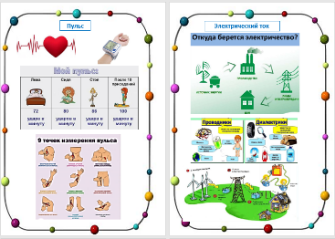
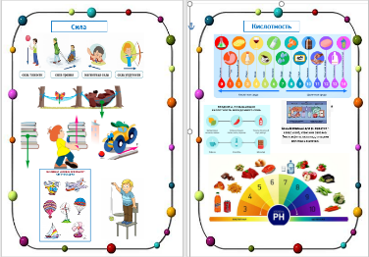
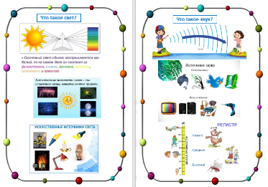
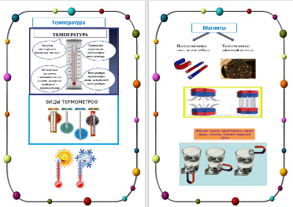
Программа рассчитана на 1 год (с октября по апрель), 28 занятий. Длительность занятия 25-30 минут в зависимости от возраста детей. Программа включает в себя 8 модулей – это 8 тем, по 3-4 занятия каждая тема: «Температура», «Магнитное поле», «Свет», «Звук», «Сила», «Кислотность», «Электричество», «Пульс».
В лаборатории существует ритуал. Перед каждым занятием юные лаборанты надевают защитную одежду - халатики. У каждого свой. На бейджике обозначены фамилия и имя ребёнка, как у настоящих лаборантов. И занимают места за лабораторным столом для групповых экспериментов.
Занятия в лаборатории включают в себя этапы, характерные для учебных занятий, но с учётом специфики опытно-экспериментальной деятельности:
- Каждое занятие начинается с повторения правил безопасности в ходе осуществления опытно-экспериментальной деятельности.
- Озвучивается тема, если занятие по теме не первое, выясняется, что запомнили дети с прошлых занятий, ставится исследовательская задача в виде проблемной ситуации.
- Проводятся совместные с педагогом опыты, эксперименты, с лабораторным оборудованием и с использованием цифровой лаборатории.
- Затем дети нацеливаются на самостоятельную работу. Уточняется план исследований в персональных лабораториях или лабораториях для подгрупповых исследований.
- Рассредоточение лаборантов по мини-лабораториям. Если работа осуществляется в подгруппах – выбираются главные лаборанты, помогающие организовать команду, комментирующие ход и результаты совместной деятельности в группах.
- Непосредственное проведение опытов, экспериментов.
- Анализ и обобщение полученных лаборантами результатов экспериментирования.

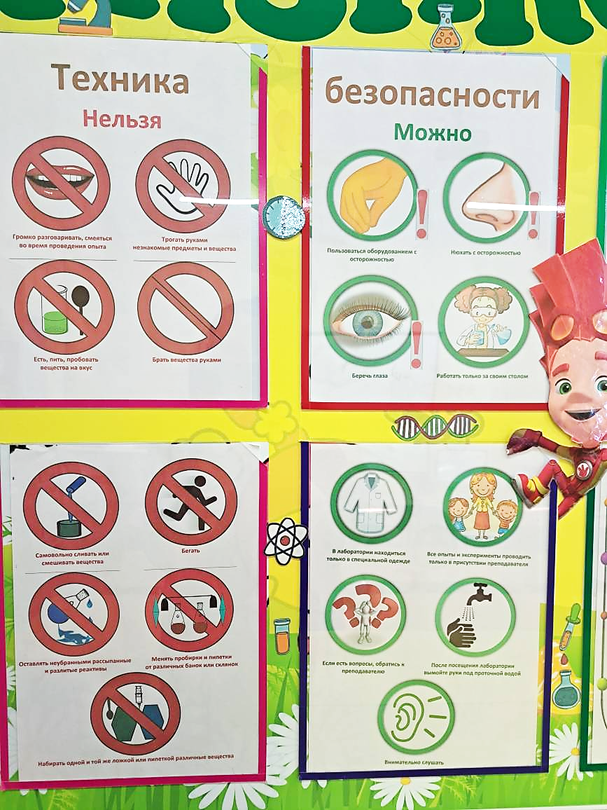
При организации экспериментирования и опытов с детьми в лаборатории необходимо соблюдать правила безопасности.
Правила безопасности для педагога – внимательно изучить содержание и порядок проведения эксперимента, а также безопасные приёмы его выполнения. Подготовить к работе рабочее место, убрать посторонние предметы. Приборы и оборудование разместить так, чтобы исключить их падение и опрокидывание.
Правила безопасности для детей – перед опытом надеть защитную одежду, приступать к опыту только после объяснения последовательности его проведения и с разрешения педагога. Во время опыта быть аккуратным, не отвлекаться, чтобы ничего не уронить, не рассыпать, не разбить. Не трогать во время опыта руками лицо и глаза, ничего не брать в рот.
При проведении опыта ребёнком самостоятельно, организуются индивидуальные лаборатории, отдельный стол, с необходимым оборудованием, прекращаются все передвижения. Если лаборанты работают в парах (подгруппами), с ними заранее обговаривается последовательность выполнения опытов, распределяются действия.
Существует правило. По окончании экспериментальной деятельности – привести в порядок рабочее место и рабочие места воспитанников, убрать документацию, пособия, оборудование, использованное во время опытов, в специально предназначенные места.

На занятиях организуются различные виды опытов и экспериментов.
Демонстрационные опыты — их проводит педагог, а дети следят за его выполнением. В начале опыта задаётся проблема, педагог спрашивает у детей, какие результаты могут получиться. Дошкольники высказывают предположения, объясняют свои догадки, выдвигают гипотезы и приводят доказательства.

Совместные опыты и эксперименты - педагог совместно с детьми проводит опыты и эксперименты. Для проведения совместных опытов и экспериментов используется цифровая лаборатория «Наураша в стране Наурандии». Работа с ней организуется в начале занятия и не более 10 мин. Главная цель использования этой лаборатории – пробудить в ребёнке интерес к исследованию окружающего мира и стремление к новым знаниям.

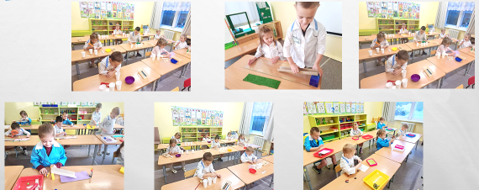
Самостоятельные опыты и эксперименты – дети проводят опыты самостоятельно, используя необходимое оборудование и карточки-схемы опытов, по необходимости фиксируют результаты на специальных картах.

Подведение итогов и формулирование выводов. Выводы делаются в словесной форме или с использованием графического фиксирования результатов – оформляется в рисунках, схемах.
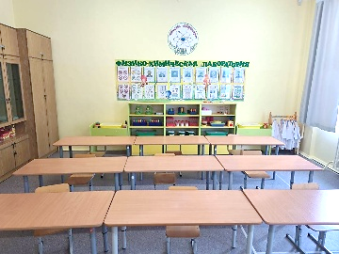
Для организации опытно-экспериментальной деятельности с детьми старшего дошкольного возраста на базе физико-химической лаборатории создана развивающая предметно-пространственная среда, учитывающая требования ФГОС ДО.
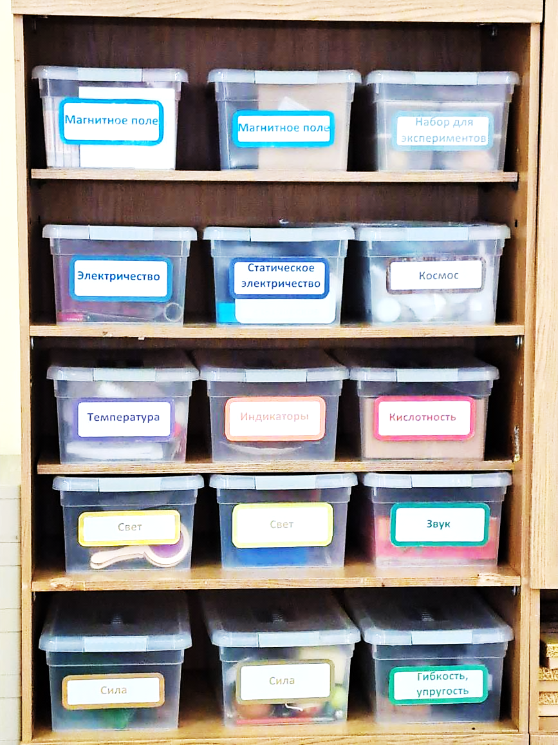
Важно, чтобы в лаборатории было общее пространство для работы: большой рабочий стол с лабораторным оборудованием. За столом должны быть предусмотрены места для всех потенциальных участников и педагога. Стеллаж для хранения оборудования. Кейсы, где также хранится различное оборудование для опытов. Индивидуальные «лаборатории» в которых размещается оборудование для проведения опытов ребёнком.
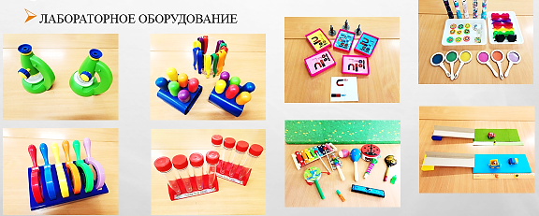
Разнообразие оборудования. В лаборатории представлены как основное, так и специальное оборудование для опытов: различные ёмкости, мерные ложки, колбы, пробирки, воронки, пипетки, а также цифровые и интерактивные средства обучения; приборы – помощники: микроскопы, лупы, прозрачные и непрозрачные сосуды разной конфигурации; карточки-схемы проведения экспериментов, на которых с помощью картинок и символов нарисована последовательность действий.

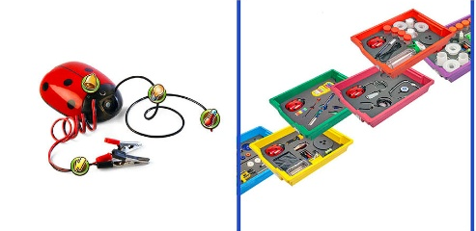
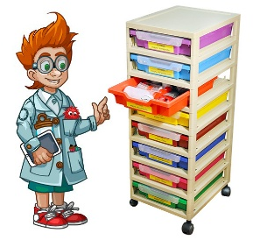
Цифровая лаборатория «Наураша в стране Наурандии» содержит 8 модулей, каждый лоток дополнен необходимым лабораторным оборудованием для опытов. Каждый лоток содержит чувствительный датчик. Датчики спроектированы в форме божьей коровки, обладают способностью чувствовать окружающую среду и позволяют провести ряд увлекательных экспериментов. Ребёнку наглядно можно показать изменчивость мира, когда он бывает холодным или горячим, громким или незаметно тихим…

Практика показывает, что занятия в лаборатории действительно увлекают детей и способствуют их познавательному развитию. Это связано с несколькими факторами:
- Дети становятся активными участниками процесса - это повышает их заинтересованность.
- В процессе экспериментирования дети могут удовлетворить свою любознательность.
- Опыты и эксперименты помогают развивать мыслительные операции, такие как анализ, сравнение, классификацию, обобщение, умение выдвигать гипотезы, устанавливать причинно-следственные связи и делать выводы.
- Участвуя в исследовании, дети испытывают радость, удивление и даже восторг от своих «открытий». Чувство удовлетворения от проделанной работы усиливает их мотивацию.
- Разнообразие форм проведения занятий в виде игр, квестов, научных шоу, где дети могут примерить на себя роль учёных, физиков, химиков, проводя опыты, наблюдая явления.
- Использование современных технологий и материалов. Например, цифровая лаборатория с датчиками позволяет детям в игровой форме познавать азы физики, химии, биологии.
- Применение подручных материалов для проведения опытов делает исследования доступными и понятными.
- Особая атмосфера способствует реализации познавательной активности детей.

Список источников
  - https://d3525104.gosuslugi.ru/netcat_files/19/8/FGOS_DO_s_izmeneniyami_ot_08.11.2022.pdf
  - https://mchs.gov.ru/uploads/document/2025-06-09/3d787dc89e68d89fd30ef0dca9435f79.pdf

